Турникет-трипод TTR-08А

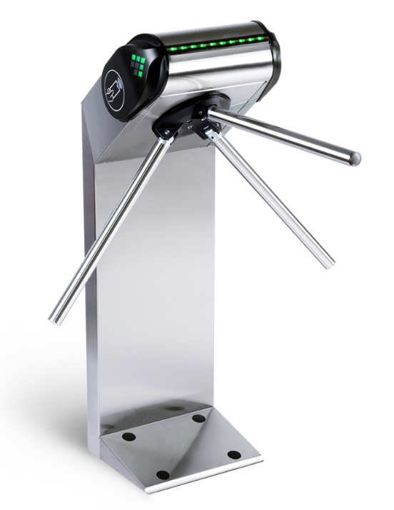
Турникет-трипод TTR-08А из нержавеющей стали – современное решение для организации контроля доступа с возможностью эксплуатации на открытом воздухе.
Основным преимуществом турникета PERCo-TTR-08А является наличие автоматических планок «Антипаника». Планки обеспечивают мгновенное дистанционное освобождение прохода в экстренных ситуациях.
Современный дизайн позволяет использовать турникет во входных группах офисных зданий, предприятий, бизнес-центров, банков и т.п.
Уличное исполнение дает возможность эксплуатировать TTR-08А на открытом воздухе и внутри помещения.
Состав:
- турникет со встроенной электроникой управления;
- маховик с автоматическими планками «Антипаника»;
- пульт дистанционного управления.
Автоматические планки «Антипаника» – современное решение, позволяющее оперативно освободить проход для эвакуации людей при возникновении экстренной ситуации. По сигналу от системы контроля доступа или при аварийном отключении питающего напряжения планки мгновенно складываются и не препятствуют безопасному выходу.
После снятия сигнала аварийной разблокировки или восстановления питающего напряжения планка переводится в рабочее (горизонтальное) положение вручную.
Автоматические планки «Антипаника», в отличие от механических планок, исключают непосредственное физическое участие оператора и их несанкционированное сложение посторонними лицами.
Турникет TTR-08А выполнен из нержавеющей стали, что обеспечивает не только элегантный внешний вид, но и коррозионную стойкость устройства при эксплуатации его на открытом воздухе.
Под боковыми крышками турникета предусмотрена возможность установки встроенных считывателей. Зоны поднесения карт обозначены соответствующими пиктограммами.
Управление турникетом TTR-08А возможно как от системы контроля доступа, так и автономно с помощью пульта дистанционного управления или устройства радиоуправления (приобретается отдельно).
Плата блока управления конструктивно размещена в корпусе турникета. После каждого прохода механизм доворота переводит преграждающие планки в исходное положение. Встроенный гидравлический демпфер обеспечивает плавную и бесшумную работу турникета.
Специальный вход управления Fire Alarm позволяет подключать устройство, подающее команду аварийной разблокировки (например, от пожарной сигнализации).
Возможно подключение к турникету датчика контроля зоны прохода и сирены.
Для обеспечения быстрого и удобного прохода людей рекомендуется устанавливать по одному турникету на каждые 500 человек, работающих в одну смену, или из расчета пиковой нагрузки 30 человек в минуту.
При необходимости турникеты могут комплектоваться ограждениями, выполненными с ними в едином дизайне.

СПЕЦИФИКАЦИЯ

Напряжение питания | 12В постоянного тока
Мощность | не более 72 Вт
Ток потребления | не более 6,0 А
Количество направлений прохода | 2
Пропускная способность в режиме однократного прохода | 30 чел./мин
Пропускная способность в режиме свободного прохода | 60 чел./мин
Габаритные размеры (длина×ширина×высота) | 777×798×1084 мм
Ширина зоны прохода | 500 мм
Рабочий температурный диапазон | от -20°C до +55°C
Степень защиты оболочки IP | IP54
Планки антипаника | автоматическая
Средний срок службы | 8 лет
Средняя наработка на отказ | не менее 4 000 000 проходов
Необходимая дальность действия для устанавливаемых считывателей | не менее 50 мм
Максимальные габариты устанавливаемых считывателей | не более 150×90×25 мм

